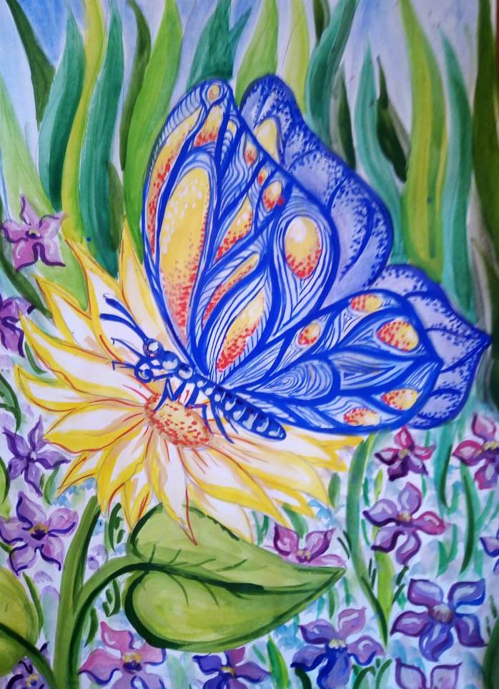

Здравствуй, утро ясное!
Здравствуй, солнце красное!
Родина прекрасная, Здравствуй!
Всем, всем, добрый день!
И мы начинаем наше занятие с того что мы закроем глаза и представим лето. Запах цветов, шелест травы, легкий теплый ветерок, ярких бабочек и…
Настроились? Отлично! Начинаем творить!
Нам понадобятся: простой карандаш, ластик, акварельные краски, кисти, и отличное почти летнее настроение.
Работаем по схеме.
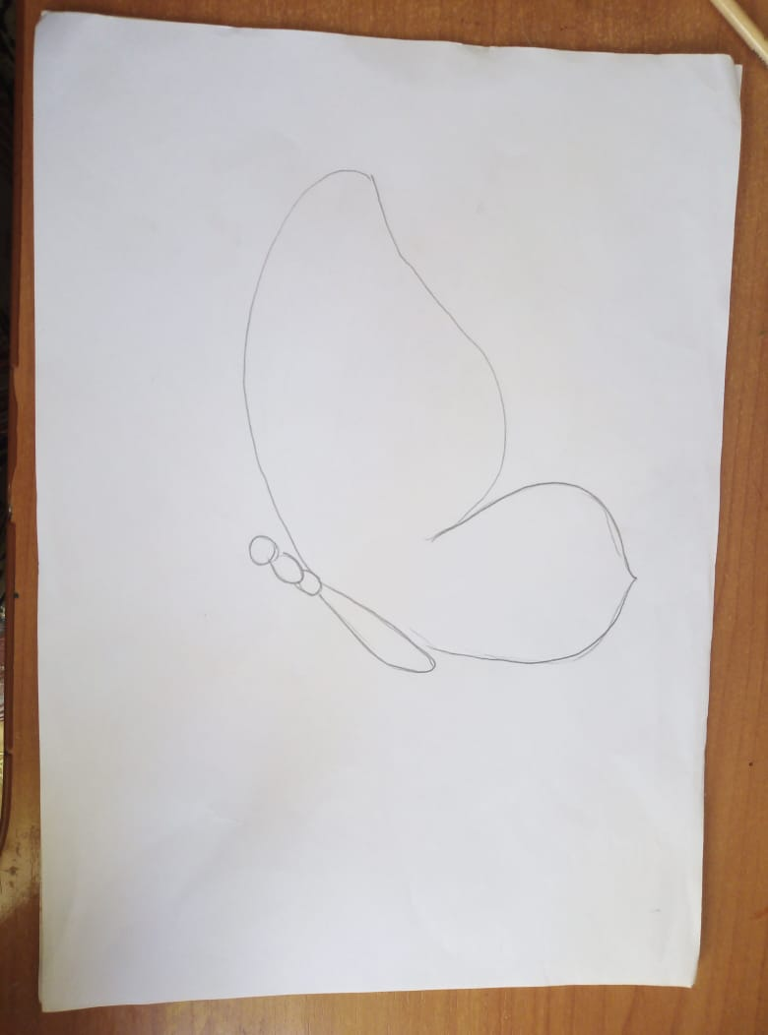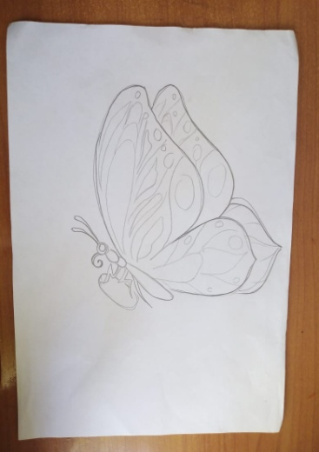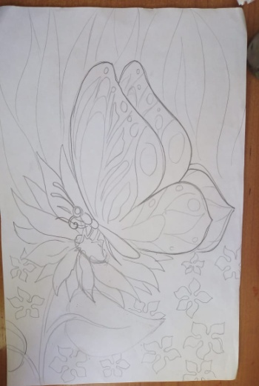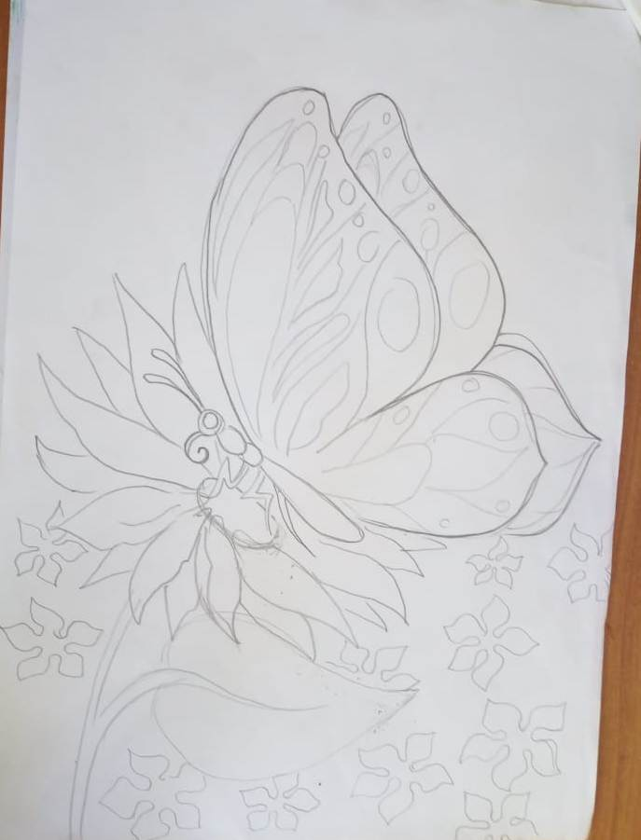
Приступаем к раскрашиванию.
Стараемся сделать, плавный переход, с жёлтого в оранжево-красный, а из темно зеленого, в светлый.
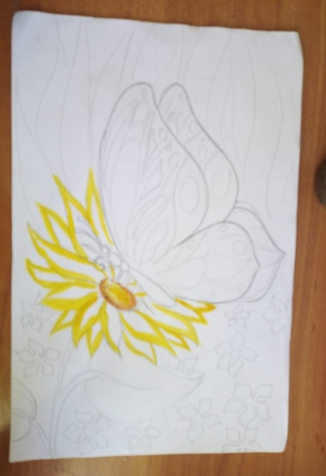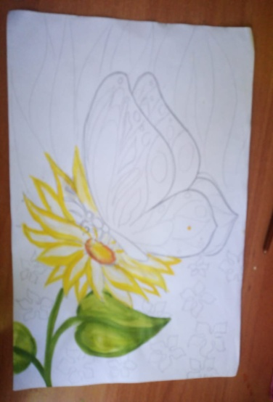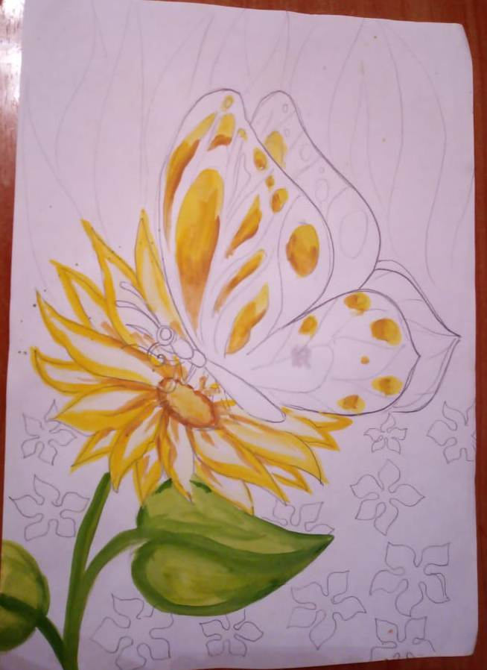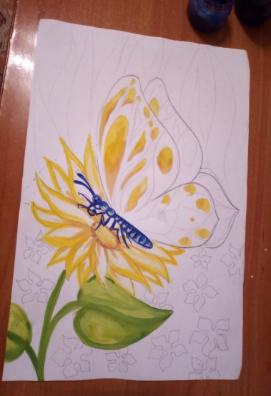
Добовляем голубо- сереневые тона.
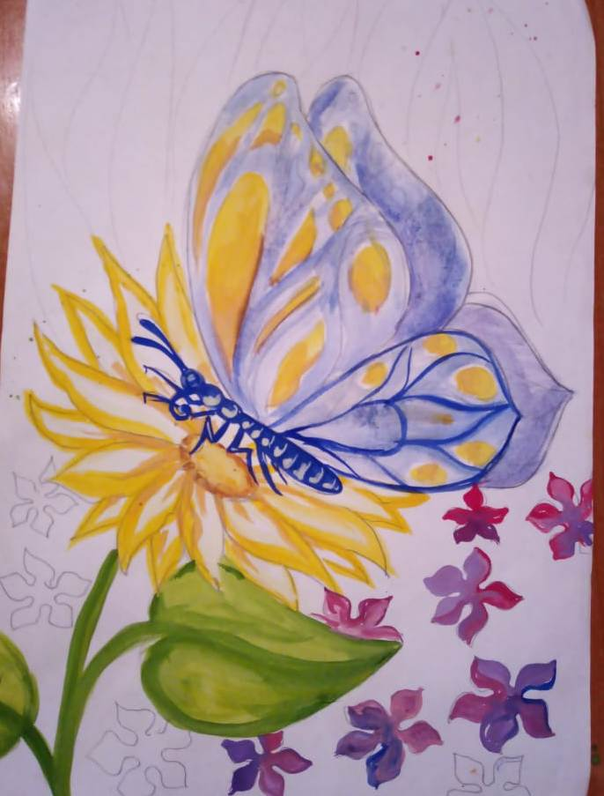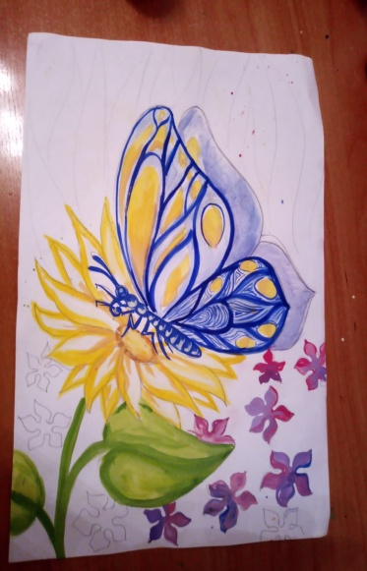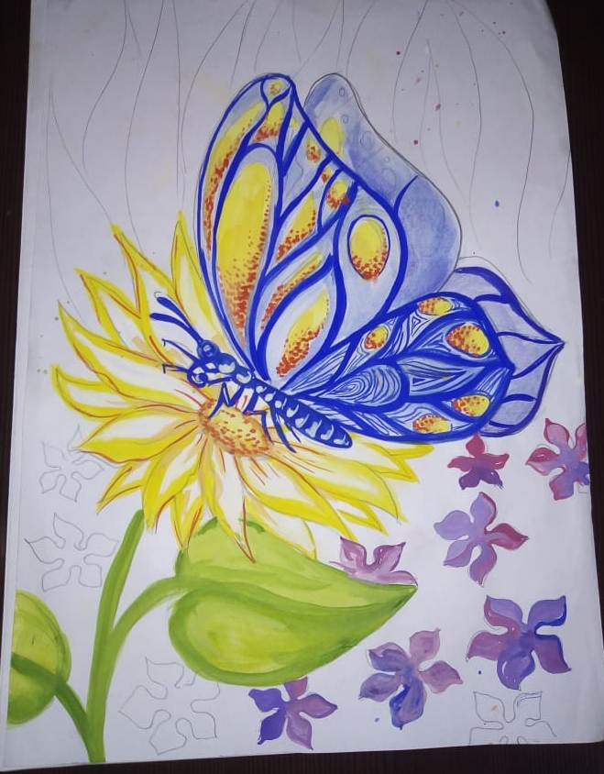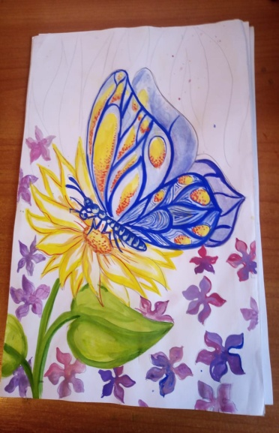
Рисуем зелень различных оттенков.
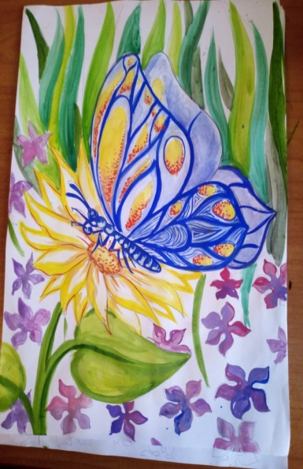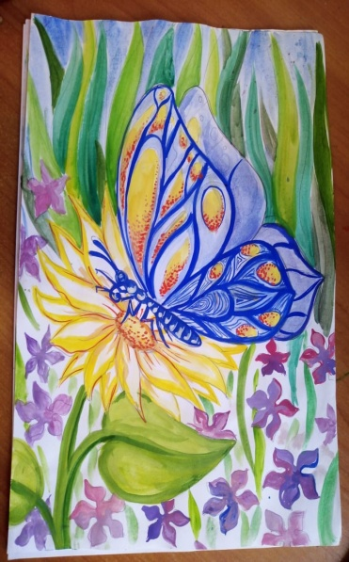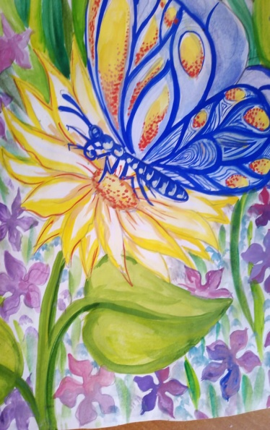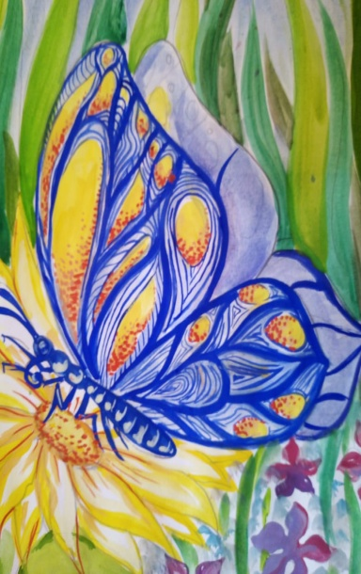
Мелко прорисовываем крылья ; Точечная, Дугообразная прорисовка.
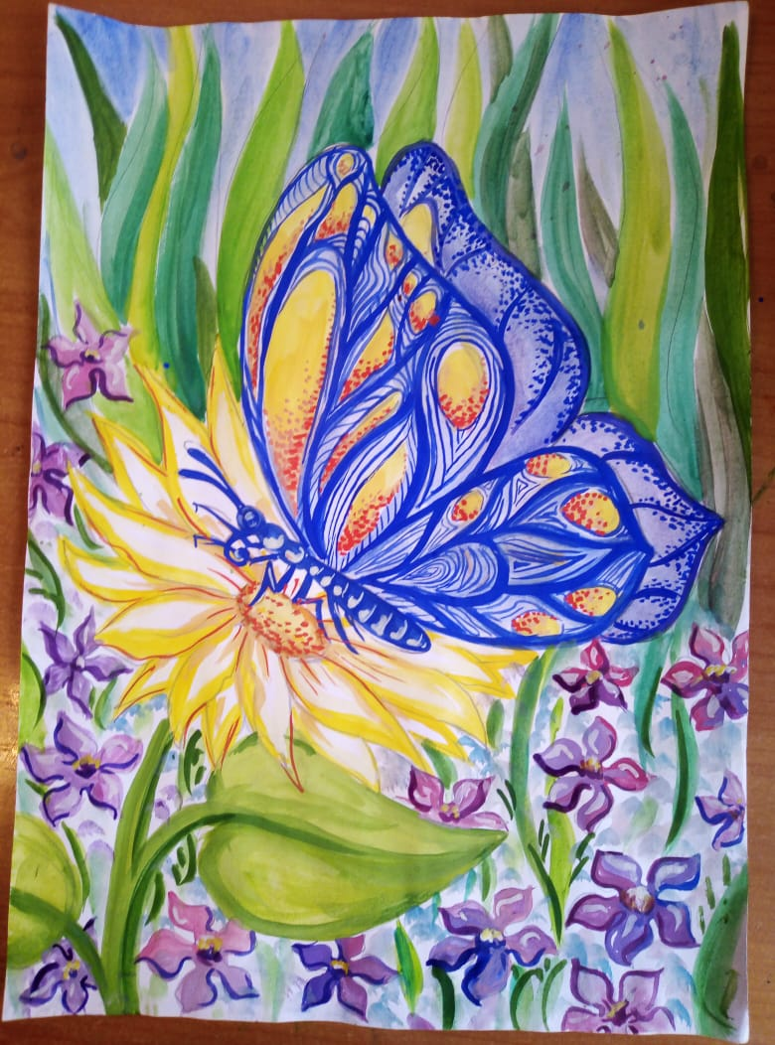
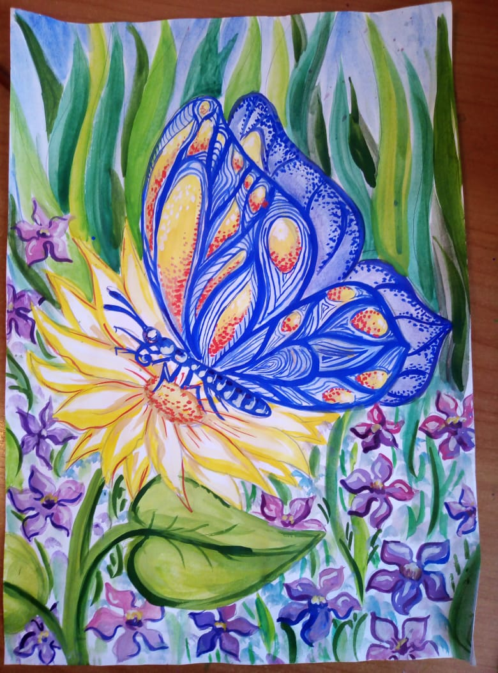
Не забываем про блики и тени. Ваша работа завершена.

Откроем окна, откроем двери,
На встречу, солнцу и красоте.
Я знаю точно, я свято верю!
Что будем счастливы мы все!

Большое спасибо за внимание!
С вами работал педагог дополнительного образования
Каюкова Ольга Яковлевна
МБУ ДО «Дома детского творчества»
п. Мостовского.
До новых встреч!

